QUCS
(Simulateur universel sous Qt)

Introduction.

Qucs est un lociciel qui permet de faire de la simulation sur les circuits électriques. Ce guide est réalisé à partir de la version Qucs 0.0.12. et doit conduire à une utilisation rapide du logiciel.

Installation.

Récupérer le logiciel qucs-0.0.12.tar.gz, et placer celui-ci dans le répertoire /usr/local.
Désarchiver celui-ci avec la commande tar xvfz qucs-0.0.12.tar.gz
Entrer dans le répertoire qucs-0.0.12.tar.gz puis effectuer les commandes suivantes :
./configure
make
make install

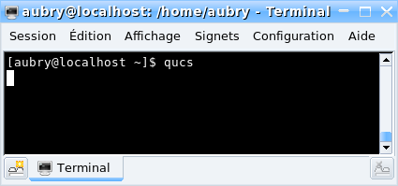
I - Démarrage.

Vous pouvez lancer le logiciel qucs à partir d'un terminal X, ou bien vous placez une icône sur votre bureau avec la commande qucs.

II - Présentation du logiciel.

1) - Présentation de l'interface.

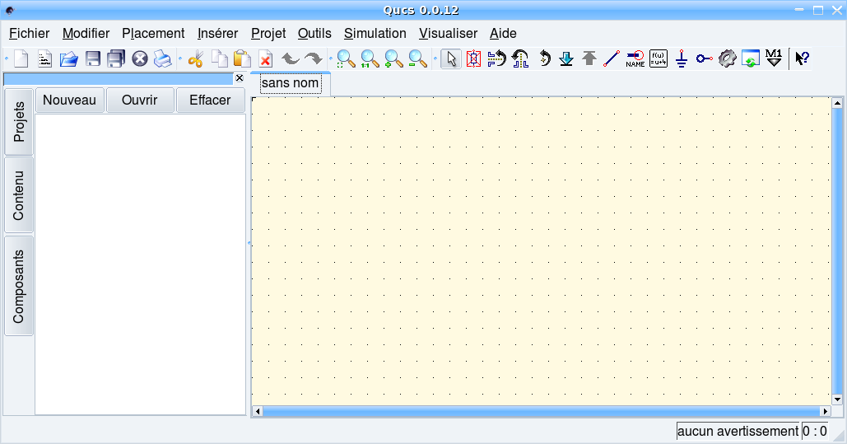

L'interface du logiciel peut se découper en 4 zones :
zone (1) : les menus,
zone (2) : les boutons de la barre d'outils,
zone (3) : l'armoire à outils avec les onglets,
zone (4) : la zone travail pour le schéma et les résultats de la simultation.

La zone (1) : les menus.

La zone (2) : les boutons de la barre d'outils.

La zone (3) : l'armoire a outils. La zone (4) : la zone de travail.

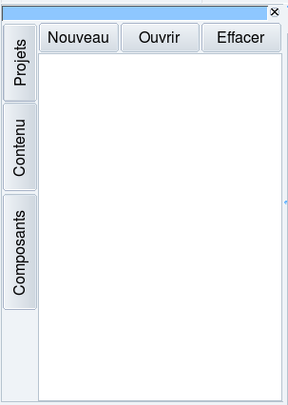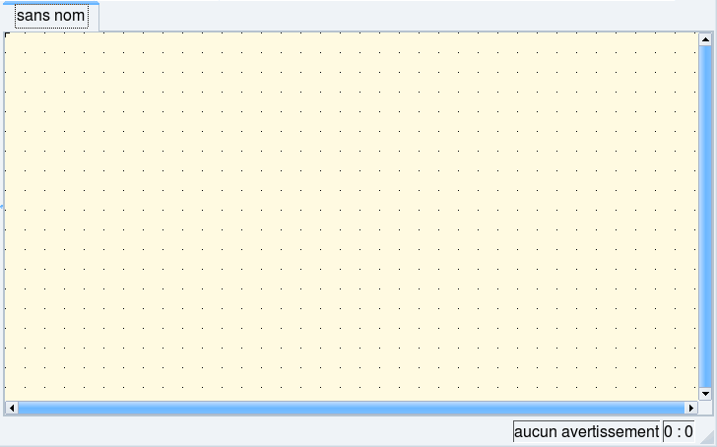

2) - Détails des différentes zones.

Les boutons de la barre d'outils ( zone (2)) :

La zone (3) : l'armoire à outils ...

Onglet projet : Onglet contenu : Onglet composants :

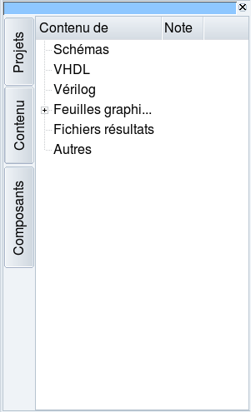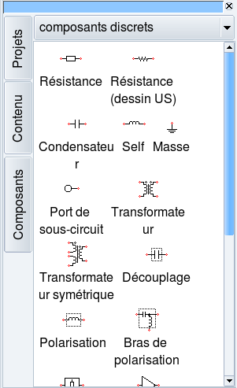

Sur l'onglet composants nous pouvons faire apparaître les catégories de composants en cliquant sur le triangle noir à droite de composants discrets
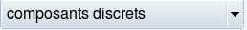

Les catégories sont :

3) - Principe pour la réalisation d'un circuit.

On se propose dans cet exemple de simuler le régime transitoire d'un circuit avec 2 résistances.

Avant de travailler sur un schéma, il est préférable mais pas obligatoire de lui donner un nom et de l'enregistrer, dans notre cas le nom du fichier est test.sch ( l'extension ****. sch est automatique )

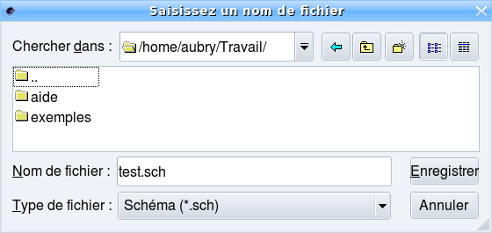

Un clic sur le bouton peut faire apparaître un onglet test.dpl (extension .dpl) où seront affichés les résultats.

La zone (4) avec les deux onglets : test.sch pour le schéma et test.dpl pour les résultats.

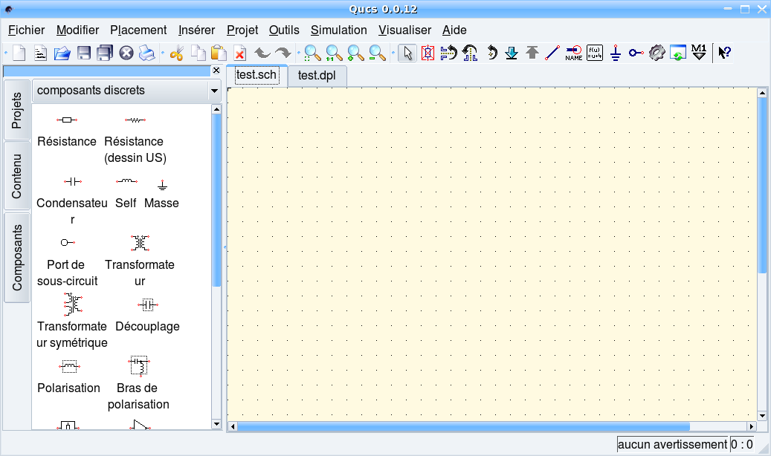

a) – Choix des composants.

Réaliser le schéma suivant en plaçant les composants sur la zone de travail.

Remarque : lorsque on travaille sur la zone du schéma, pour retrouver le pointeur il faut cliquer sur l'icône

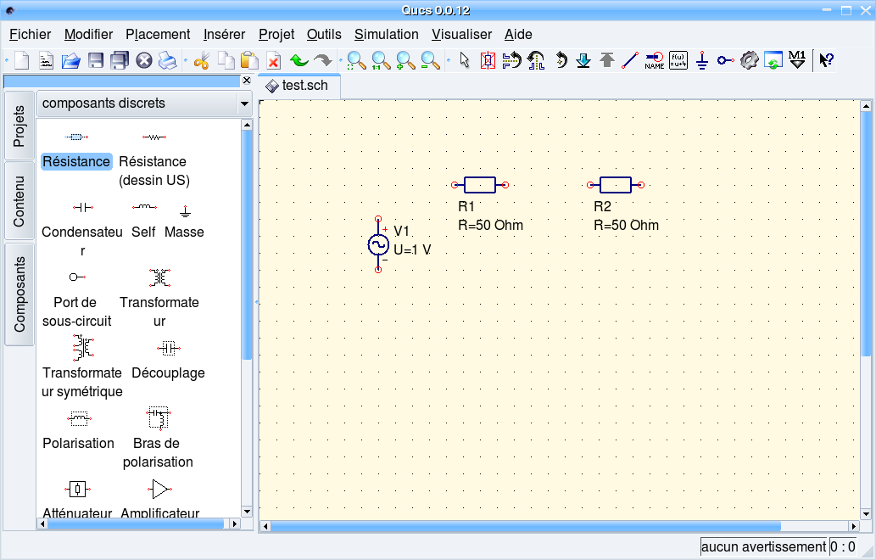
b) – Les connexions.
Pour réaliser les connexions, il faut sélectionner l'icône et pour placer la masse il faut choisir .

Remarque : il faut obligatoirement une masse dans le circuit pour faire une simulation.

--> Réaliser les connexions et placer la masse.

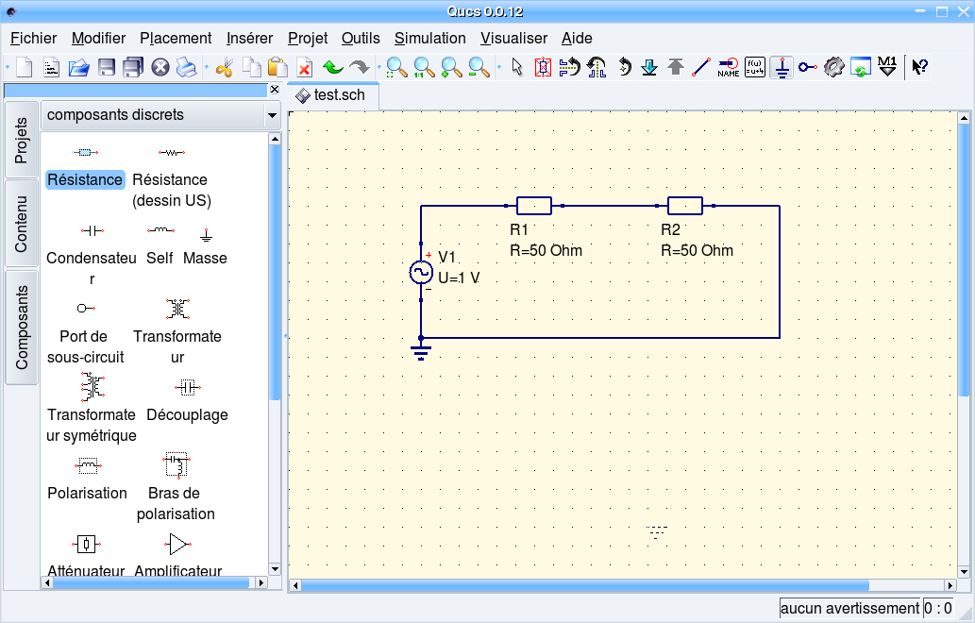

c) – Modification des valeurs des composants.

Pour modifier les paramètres d'un composant, il faut placer le pointeur sur le composant et faire un clic avec le bouton droit de la souris. Exemples pour les paramètres de la sources de tension et des résistances.

Paramètres de la résistance : Paramètres de la source de tension :

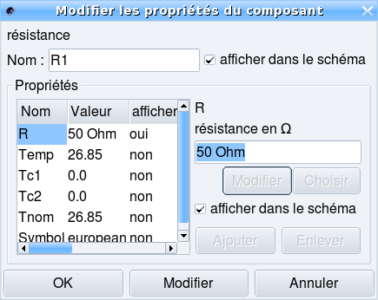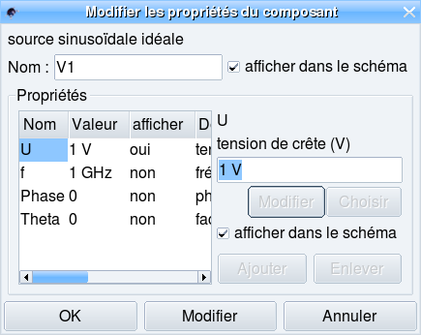

--> Le schéma après modification des paramètres.

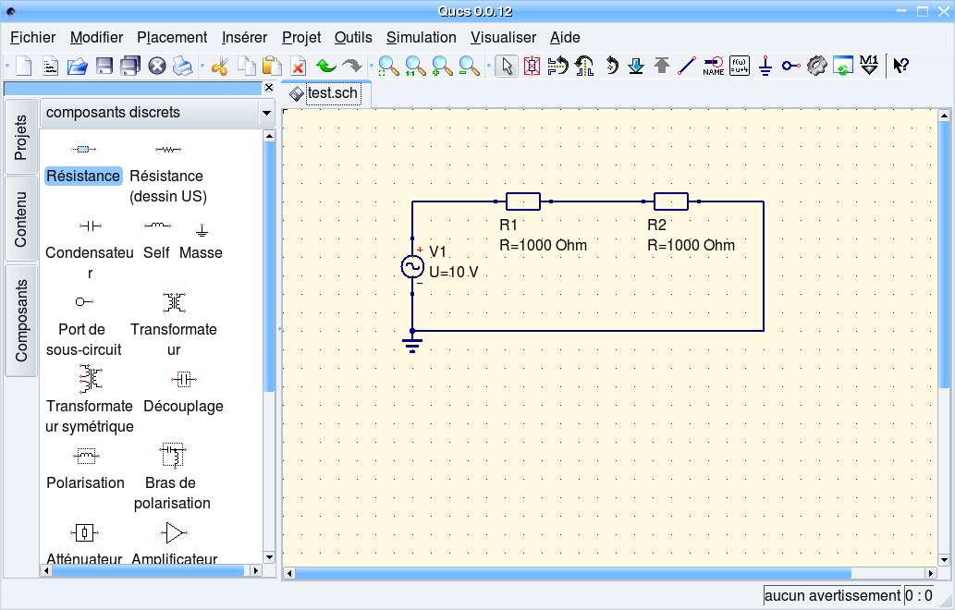

d) – Mesures de courant et de tension : sonde de tension, sonde de courant.

Il existe des sondes de tension et de courant pour observer les signaux électriques. Ils se placent comme dans la réalité, c'est à dire, les voltmètres sont en parallèle et les ampèremètres en série. Dans cet exemple nous avons une sonde de courant et deux sondes de tension.

Pour placer les sondes, il faut choisir le menu sondes etc choisir celle qui convient : ici nous avons placé deux sondes de tension et une sonde de courant.

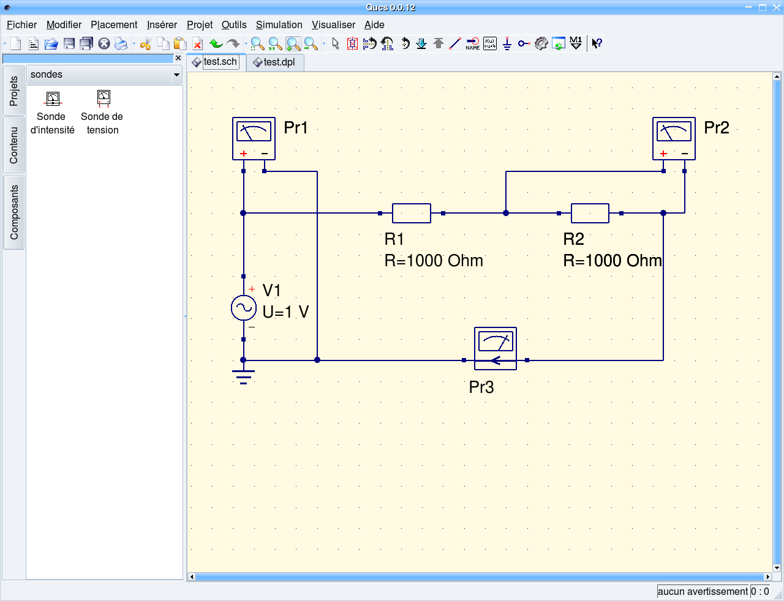
e) – Choix de la simulation.

Le logiciel propose plusieurs types de simulations qui sont accessibles à partir de l'onglet composants et dans le menu simulation. Pour observer un phénomène en fonction du temps, comme sur un oscilloscope, il faut choisir une simulation en régime transitoire.

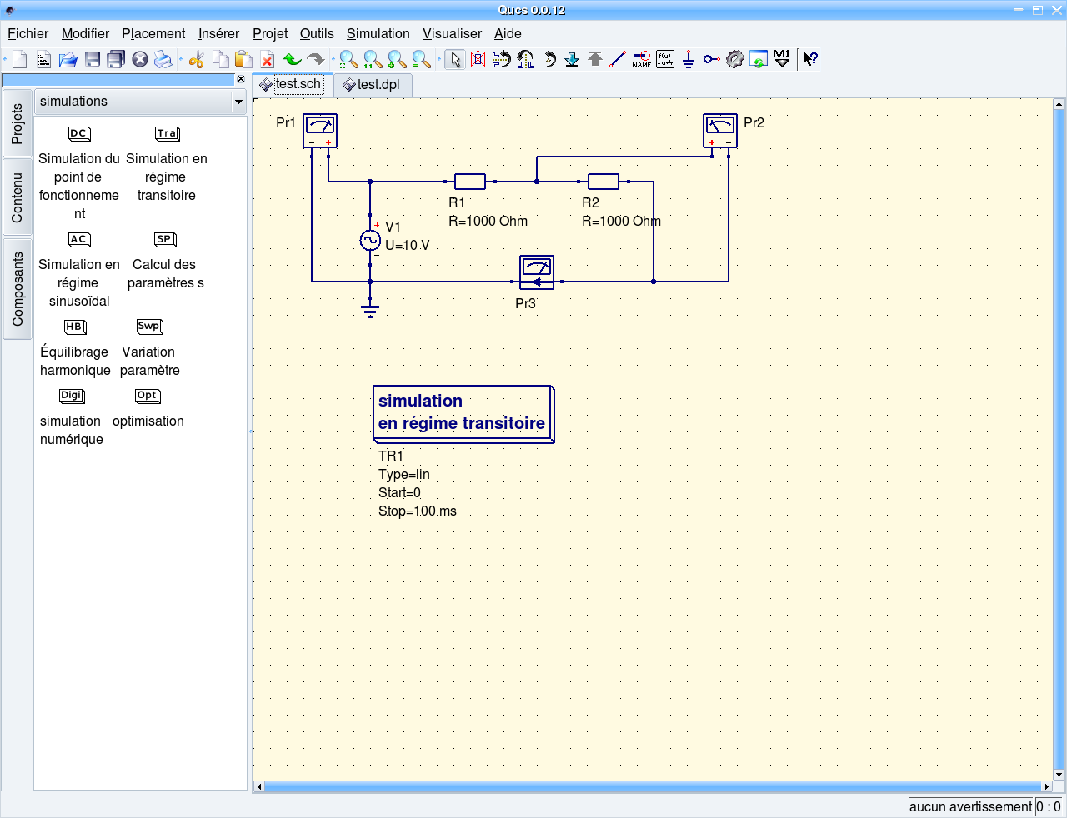

f) – Paramètres de la simulation.

Pour modifier les paramètres de la simulation, il faut placer le pointeur de la souris sur le rectangle de la simulation et faire un clic droit :

Remarque : pour que la simulation s'effectue correctement il faut choisir un nombre de points suffisant et de façon à obtenir un pas simple pour le calcul de la simulation.

Paramétrage convenable : Mauvais paramétrage :

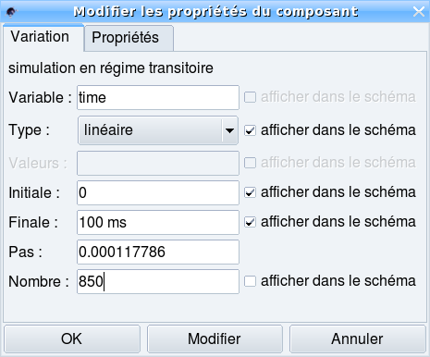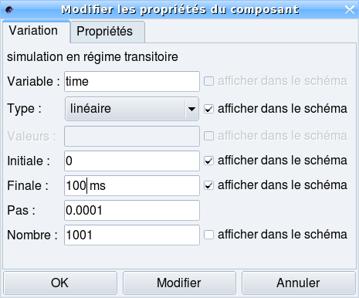

g) – Lancement de la simulation.

Le démarrage de la simulation peut s'effectuer avec :
- l'icône
- la touche F2
- à partir du menu simulation.

Pendant la simulation une fenêtre apparaît, qui indique la progression des calculs. Lorsque ceux-ci sont terminés, vous basculer sur l'onglet test.dpl dans la zone travail, la zone (3) bascule automatiquement sur le menu graphique qui vous permet de choisir le type de représentation que vous voulez effectuer.

Fenêtre de progression de la simulation : 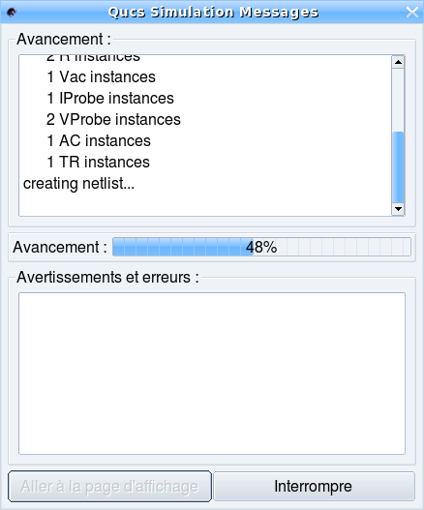

h) – Résultats de la simulation : chronogrammes et valeurs

La zone (3) avec le nouvel onglet test.dpl pour observer les graphiques :

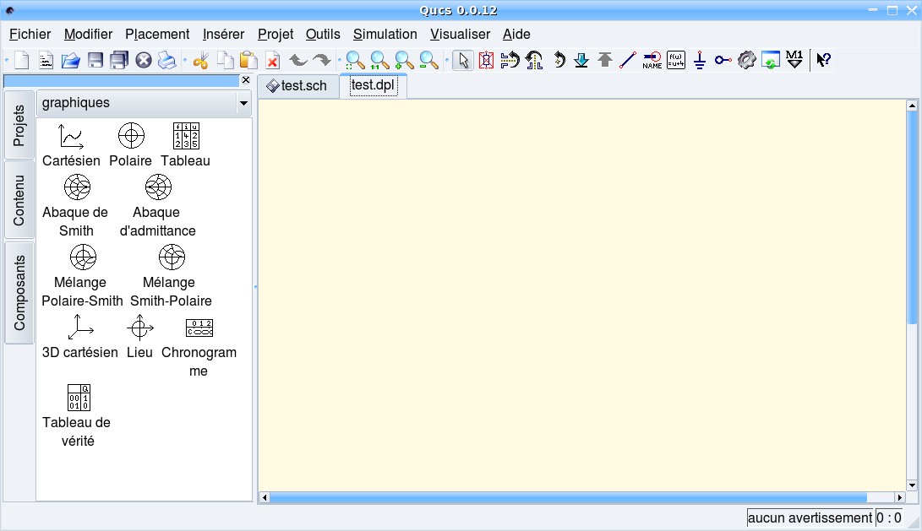

Ensuite, il suffit de cliquer sur le type de graphique et de déplacer le pointeur de la souris sur la zone de travail pour faire apparaître une fenêtre qui propose les différentes variables que nous pouvons tracer :

Dans notre cas nous allons tracer sur un graphe les deux tensions Pr1.Vt et Pr3.Vt et sur un autre graphe le courant dans le circuit qui est donné par Pr3.It

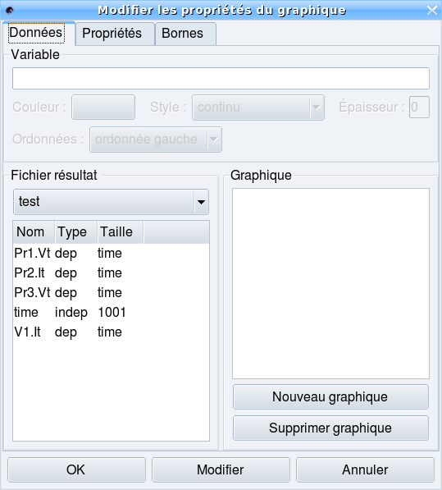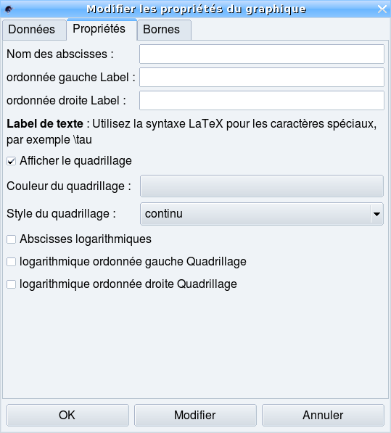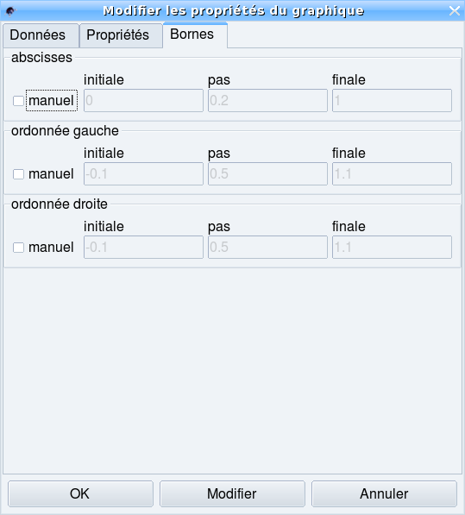

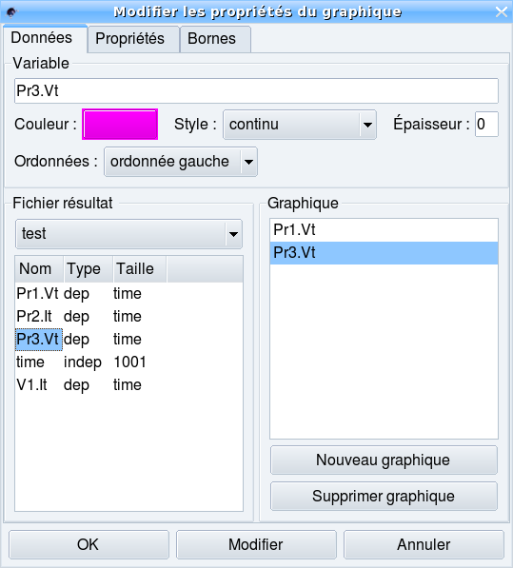
Pour faire apparaître la variable à tracer dans la fenêtre graphique, il faut placer le pointeur de la souris sur le nom de la variable puis faire un double clic gauche, ou alors un simple clic sur le Nom et un clic gauche sur nouveau graphique.

Remarque 1 : il faut souvent retoucher les couleurs des courbes, et du quadrillage lors des réglages préliminaires car le logiciel à ce niveau présente quelques defauts ...

Remarque 2 : une épaisseur de 1 pour la visualisation des courbes est une bonne valeur.

Remarque 3 : il est plus agréable de fixer la couleur du quadrillage en noir.
BUG : pour la remarque 3, il faut souvent remettre le quadrillage en noir, car il a tendance à revenir à sa couleur initiale.
--> Le résultat pour les tensions :

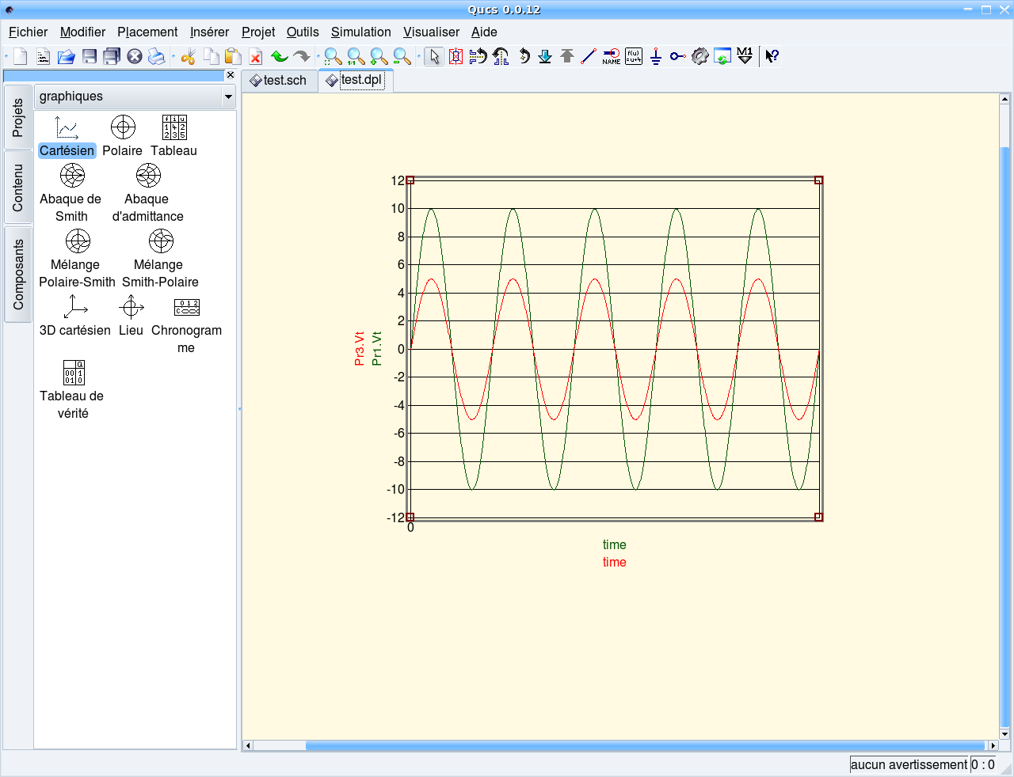
Remarque 1: il est possible de déformer le cadre en effectuant les opération suivantes :
- cliquer dessus pour rendre le cadre actif,
- placer le pointeur de la souris sur un des coins du cadre,
- maintenir le bouton gauche de la souris appuyé tout en déformant le cadre jusqu'à la taille souhaitée.

Remarque 2 : pour déplacer le cadre il faut effectuer les opération suivantes :
- cliquer dessus pour rendre le cadre actif,
- placer le pointeur de la souris dans cadre,
- maintenir le bouton gauche de la souris appuyé tout en déplaçant le cadre jusqu'à la position souhaitée.

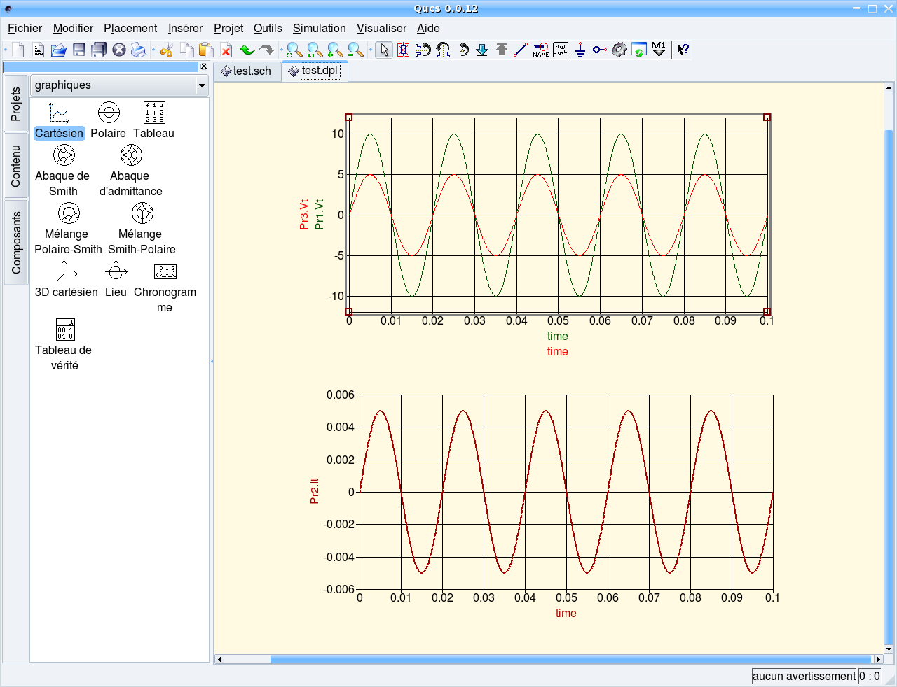

Pour afficher les valeurs numériques des courbes il faut afficher le graphique chronogrammes !!!

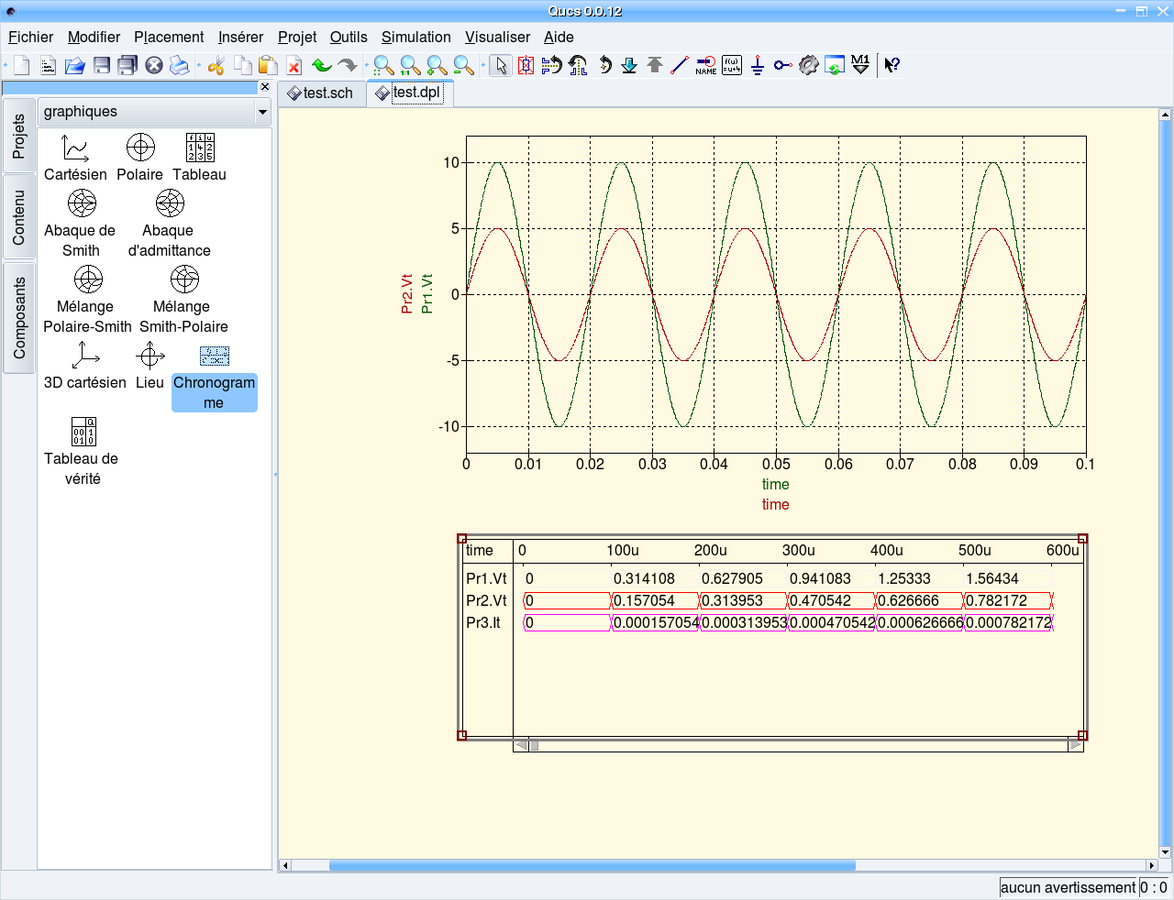
Index
Introduction. 1
Installation. 1
I - Démarrage. 1
II - Présentation du logiciel. 1
1) - Présentation de l'interface. 1
2) - Détails des différentes zones. 2
3) - Principe pour la réalisation d'un circuit. 3
a) – Choix des composants. 4
b) – Les connexions. 5
c) – Modification des valeurs des composants. 5
d) – Mesures de courant et de tension : sonde de tension, sonde de courant. 6
e) – Choix de la simulation. 7
f) – Paramètres de la simulation. 7
g) – Lancement de la simulation. 8
h) – Résultats de la simulation : chronogrammes et valeurs 8

